- Delší: https://mapy.cz/s/hehejosode
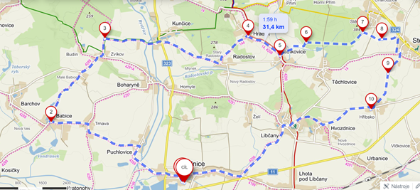
- Kratší: https://mapy.cz/s/mugavabete

